# 图像处理

## 第八次作业

### 姓名：魏子继 学号：202318019427048

1. **Hw23_8_1：请完成下列问题，注意题目中第三小问题中的第三个基向量的角标应为2.**

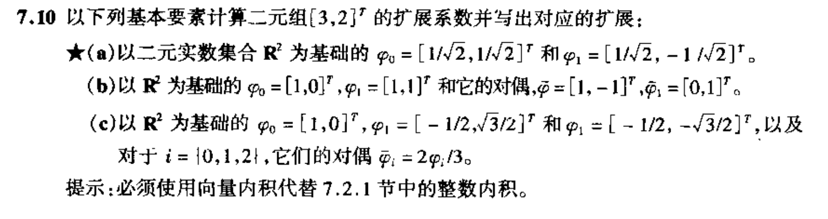

解：（a）由题意能够计算出：

$$<φ_{0}, φ_{1}>=\frac{1}{\sqrt{2}}*\frac{1}{\sqrt{2}}-\frac{1}{\sqrt{2}}*\frac{1}{\sqrt{2}}=0 \\ <φ_{0}, φ_{0}>=\frac{1}{\sqrt{2}}*\frac{1}{\sqrt{2}}+\frac{1}{\sqrt{2}}*\frac{1}{\sqrt{2}}=1 \\ <φ_{1}, φ_{1}>=\frac{1}{\sqrt{2}}*\frac{1}{\sqrt{2}}+\frac{1}{\sqrt{2}}*\frac{1}{\sqrt{2}}=1$$

由此能够看出， $φ_{0}$ 与 $φ_{1}$ 满足标准正交基的条件，因此其是一组标准正交基，这满足计算展开系数中的情况一，因此有：

$$α_{i}=<φ_{i},f>$$

于是能够计算出：

$$α_{0}=<φ_{0}^{T},f>=\frac{1}{\sqrt{2}}*3+\frac{1}{\sqrt{2}}*2=\frac{5\sqrt{2}}{2} \\ α_{1}=<φ_{1}^{T},f>=\frac{1}{\sqrt{2}}*3-\frac{1}{\sqrt{2}}*2=\frac{\sqrt{2}}{2}$$

因此，即计算出了该二元组的展开系数，该系数对应的扩展为：

$$α_{0}φ_{0}+α_{1}φ_{1}=\frac{5\sqrt{2}}{2}\left[\begin{aligned}\frac{1}{\sqrt{2}} \\ \frac{1}{\sqrt{2}}\end{aligned}\right]+\frac{\sqrt{2}}{2}\left[\begin{aligned}\frac{1}{\sqrt{2}} \\ -\frac{1}{\sqrt{2}}\end{aligned}\right]=\left[\begin{aligned}3 \\ 2\end{aligned}\right]$$

这与题目中所给出的 $f$ 值相同。

（b）由题意能够计算出：

$$<φ_{0}, {\tilde{φ}}_{0}>=1*1-0*1=1 \\ <φ_{0}, {\tilde{φ}}_{1}>=1*0+0*1=0 \\ <φ_{1}, {\tilde{φ}}_{0}>=1*1-1*1=0 \\ <φ_{1}, {\tilde{φ}}_{1}>=1*0+1*1=1$$

由此能够看出， $φ_{0}$ 与 $φ_{1}$ 满足双正交的条件，这满足计算展开系数中的情况二，因此有：

$$α_{i}=<{\tilde{φ}}_{i},f>$$

于是能够计算出：

$$α_{0}=<{\tilde{φ}}_{0}^{T},f>=1*3-1*2=1 \\ α_{1}=<{\tilde{φ}}_{1}^{T},f>=0*3+1*2=2$$

因此，即计算出了该二元组的展开系数，该系数对应的扩展为：

$$α_{0}φ_{0}+α_{1}φ_{1}=1*\left[\begin{aligned}1 \\ 0\end{aligned}\right]+2*\left[\begin{aligned}1 \\ 1\end{aligned}\right]=\left[\begin{aligned}3 \\ 2\end{aligned}\right]$$

这与题目中所给出的 $f$ 值相同。

（c）由题目中所给的数据，能够显然看出 $<φ_{i}, φ_{j}>≠0$，并且 $<φ_{i}, {\tilde{φ}}_{j}>≠0$，对于所有的 $i≠j$ 成立，因此 $φ_{i}$ 为更一般的向量，其中 $i=\left\{1,2,3\right\}$。

因此有：

$$<φ_{0}^{T},f>=3$$

$$<φ_{1}^{T},f>=-\frac{3}{2}+\sqrt{3}$$

$$<φ_{2}^{T},f>=-\frac{3}{2}-\sqrt{3}$$

$${\left\|f\right\|}^{2}=13$$

$$\sum_{k}{{\left|<φ_{k},f>\right|}^{2}}=19.5$$

$$A{\left\|f\right\|}^{2}≤\sum_{k}{{\left|<φ_{k},f>\right|}^{2}}≤B{\left\|f\right\|}^{2}$$

因此可得， $A=B=1.5$，则能够计算出：

$$α_{0}=\frac{1}{A}<φ_{0}^{T},f>=2$$

$$α_{1}=\frac{1}{A}<φ_{1}^{T},f>=-1+\frac{2\sqrt{3}}{3}$$

$$α_{2}=\frac{1}{A}<φ_{0}^{T},f>=-1-\frac{2\sqrt{3}}{3}$$

因此，能够计算这些系数对应的扩展为：

$$α_{0}φ_{0}+α_{1}φ_{1}+α_{2}φ_{2}=2\left[\begin{aligned}1 \\ 0\end{aligned}\right]+\left(-1+\frac{2\sqrt{3}}{3}\right)\left[\begin{aligned}-\frac{1}{2} \\ \frac{\sqrt{3}}{2}\end{aligned}\right]+\left(-1-\frac{2\sqrt{3}}{3}\right)\left[\begin{aligned}-\frac{1}{2} \\ -\frac{2\sqrt{3}}{2}\end{aligned}\right]=\left[\begin{aligned}3 \\ 2\end{aligned}\right]$$

这与题目中所给出的 $f$ 值相同。

1. **Hw23_8_2：完成如下课本上的习题：**

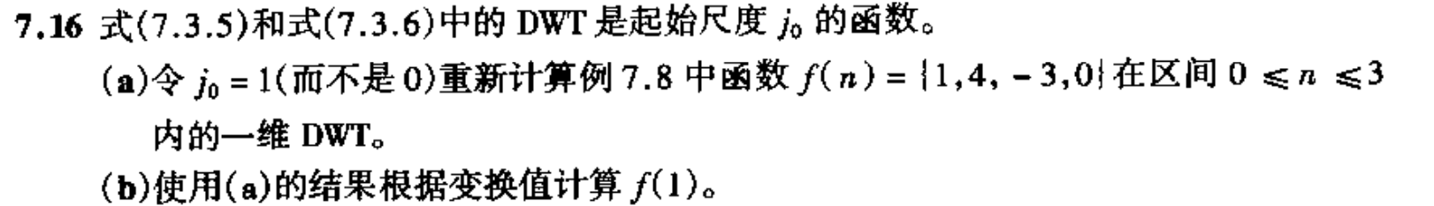

解：（a）由题意，能够得出该一维变换的变换矩阵为：

$$\frac{1}{\sqrt{4}}\left[\begin{matrix}\sqrt{2} & \sqrt{2} & 0 & 0 \\ 0 & 0 & \sqrt{2} & \sqrt{2} \\ \sqrt{2} & -\sqrt{2} & 0 & 0 \\ 0 & 0 & \sqrt{2} & -\sqrt{2}\end{matrix}\right]$$

因此，可以计算一维DWT中的尺度系数与小波系数如下：

$$W_{φ}\left(1,0\right)=\frac{1}{\sqrt{4}}\sum_{x=0}^{3}{f\left(x\right)φ_{1,0}(x)}=\frac{1}{2}\left(\sqrt{2}*1+\sqrt{2}*4-0*3-0*0\right)=\frac{5}{2}\sqrt{2}$$

$$W_{φ}\left(1,1\right)=\frac{1}{\sqrt{4}}\sum_{x=0}^{3}{f\left(x\right)φ_{1,1}(x)}=\frac{1}{2}\left(0*1+0*4-\sqrt{2}*3+\sqrt{2}*0\right)=-\frac{3}{2}\sqrt{2}$$

$$W_{ψ}\left(1,0\right)=\frac{1}{\sqrt{4}}\sum_{x=0}^{3}{f\left(x\right)ψ_{1,0}(x)}=\frac{1}{2}\left(\sqrt{2}*1-\sqrt{2}*4-0*3-0*0\right)=-\frac{3}{2}\sqrt{2}$$

$$W_{ψ}\left(1,1\right)=\frac{1}{\sqrt{4}}\sum_{x=0}^{3}{f\left(x\right)ψ_{1,1}(x)}=\frac{1}{2}\left(0*1+0*4-\sqrt{2}*3-\sqrt{2}*0\right)=-\frac{3}{2}\sqrt{2}$$

因此，由计算得来的DWT系数分别为 $\left\{\frac{5}{2}\sqrt{2}, -\frac{3}{2}\sqrt{2}, -\frac{3}{2}\sqrt{2}, -\frac{3}{2}\sqrt{2}\right\}$.

即能够得到由DWT系数表示的 $f\left(n\right)$ 表达式为：

$$f\left(n\right)=\frac{1}{2}\left(W_{φ}\left(1,0\right)φ_{1,0}\left(n\right)+W_{φ}\left(1,1\right)φ_{1,1}\left(n\right)+W_{ψ}\left(1,0\right)ψ_{1,0}\left(n\right)+W_{ψ}\left(1,1\right)ψ_{1,1}\left(n\right)\right) \\ =\frac{5}{4}\sqrt{2}φ_{1,0}\left(n\right)-\frac{3}{4}\sqrt{2}φ_{1,1}\left(n\right)-\frac{3}{4}\sqrt{2}ψ_{1,0}\left(n\right)-\frac{3}{4}\sqrt{2}ψ_{1,1}\left(n\right)$$

（b）当 $n=1$ 时，对应变换矩阵的第二列，因此有：

$$f\left(1\right)=\frac{1}{2}\left(\frac{5}{2}\sqrt{2}*\sqrt{2}-\frac{3}{2}\sqrt{2}*0+\frac{3}{2}\sqrt{2}*\sqrt{2}-\frac{3}{2}\sqrt{2}*0\right)=4$$

1. **Hw23_8_3：请描述有关多分辨率分析中的有关尺度函数的四个基本要求，并完成如下课本习题：**

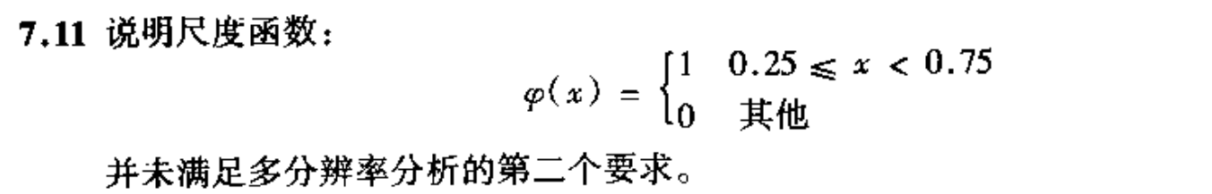

解：由已知，可知在多分辨率分析中，关于尺度函数的四个基本要求如下：

1. 尺度函数正交于他的整数变换；
2. 由尺度函数张成的低尺度空间是嵌套在高尺度空间内的：

$$V_{-∞}∈…∈V_{-1}∈V_{0}∈V_{1}∈…∈V_{+∞}$$

即低尺度空间内的尺度函数能够用高尺度空间内的尺度函数线性表示；

1. 最低空间为 $f\left(x\right)=0$，即 $V_{-∞}=\left\{f\left(x\right)=0\right\}$；
2. 利用尺度函数，任意函数均可以被以任意精度表示：所有可度量的，平方可积函数均可以表示为尺度函数在 $j→+∞$ 时的线性组合，即 $V_{+∞}=\left\{L^{2}\left(R\right)\right\}$，其中 $L^{2}\left(R\right)$ 为可度量平方可积函数的集合。

因此，对于此题，即证明其低尺度空间未能嵌套在高尺度空间内。

记 $φ_{0,0}=φ\left(x\right)=\left\{\begin{aligned}1, 0.25≤x<0.75 \\ 0, otherwise\end{aligned}\right.$，则能够得出：

$$φ_{1,0}=\sqrt{2}φ\left(2x\right)=\left\{\begin{aligned}\sqrt{2}, 0.125≤x<0.375 \\ 0, otherwise\end{aligned}\right.$$

$$φ_{1,1}=\sqrt{2}φ\left(2x-1\right)=\left\{\begin{aligned}\sqrt{2}, 0.625≤x<0.875 \\ 0, otherwise\end{aligned}\right.$$

显然， $φ_{0,0}$ 无法用 $φ_{1,0}$ 与 $φ_{1,1}$ 进行线性表示。例如，不难看出在 $x∈\left[0.375, 0.625\right]$ 这一区间内， $φ_{0,0}=1$，而 $φ_{1,0}=φ_{1,1}=0$，无论怎样的线性组合，此区间内 $φ_{0,0}$ 无法用 $φ_{1,0}$ 与 $φ_{1,1}$ 进行线性表示。因此，在整个区间内， $φ_{0,0}$ 无法用 $φ_{1,0}$ 与 $φ_{1,1}$ 进行线性表示。

综上，即可证明该尺度函数并未满足多分辨率分析的第二个要求。